Denne vejledning forklarer hvordan man opsætter indtastningsskema i Google Forms for en ny sæson

Spørgsmål kan sendes til andersjuulsfirma@gmail.com

Hvis man ikke har en formular i forvejen
TBD

Hvis man har formular i forvejen
Nedenstående skærmbilleder viser klargøring af forår2016 på basis af efterår2015 (gjort i sommeren 2015). De nyeste rettelser for efteråret 2017 er indført.

- Åbn Google Drive i en Chrome-browser eller i en Explorer-browser.
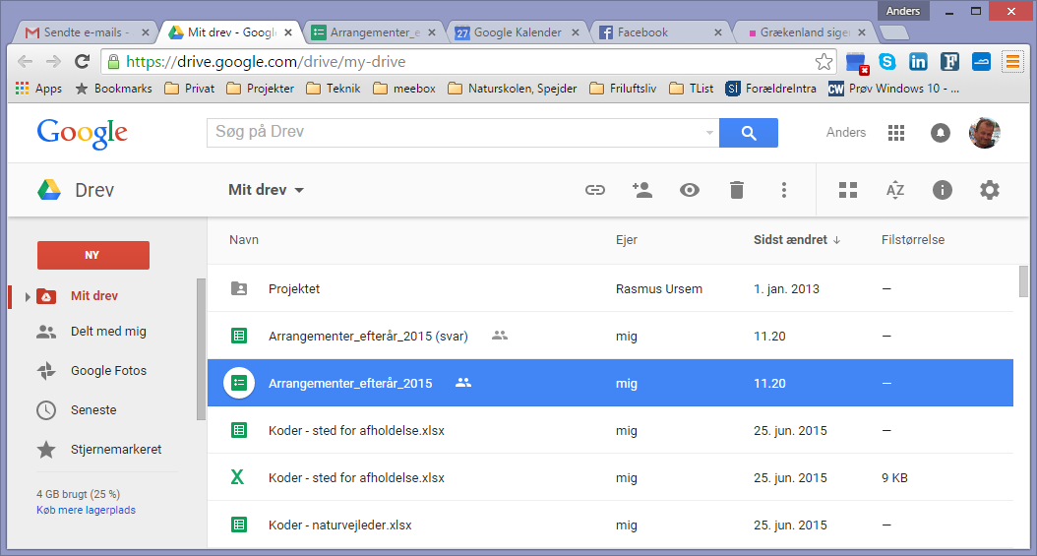

- Åbn den formular (bemærk at det er formularen, ikke resultatfilen, der skal åbnes!) som har været nyeste indtil nu
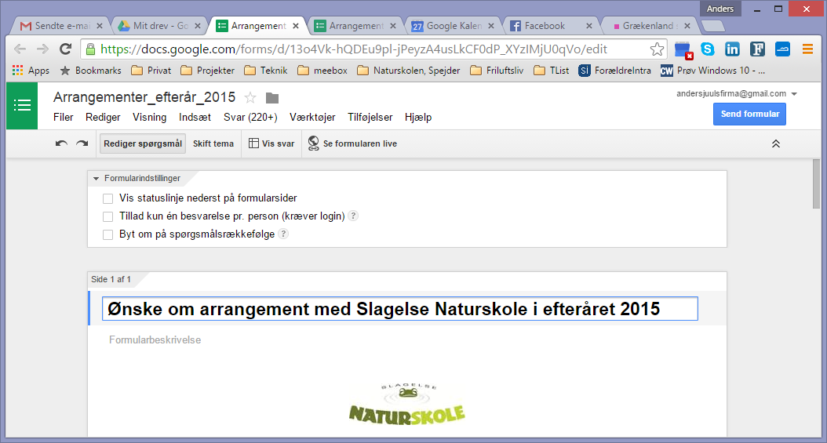

- Punkt 4., Punkt 5., Punkt 6 og Punkt 7. kan springes over i den nye version, da svarformularen er udformet, således at man blot behøver at ændre i rubrikken med ’Forår / Efterår’. Det oprindelige link bruges da til udsendelse.

- Vælg Filer->Gem Kopi (Der gemmes en ny version af formularen på Google Drive)
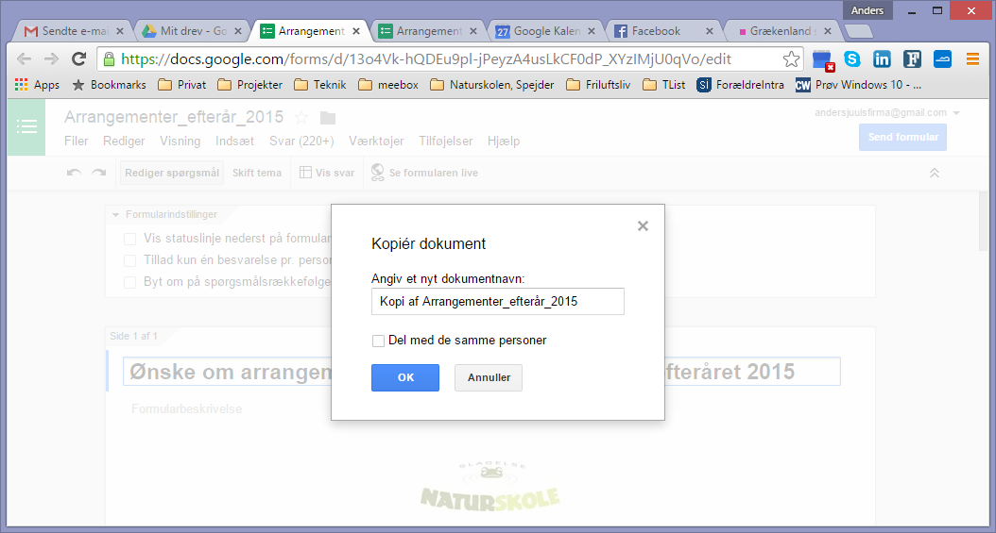

- Angiv fornuftigt navn til kopien (Bemærk, at jeg krydser af at denne formular skal deles med de samme personer, idet jeg som tekniker gør det på vegne af naturskolelederen, der naturligvis skal have fuld adgang også til den nye formular.
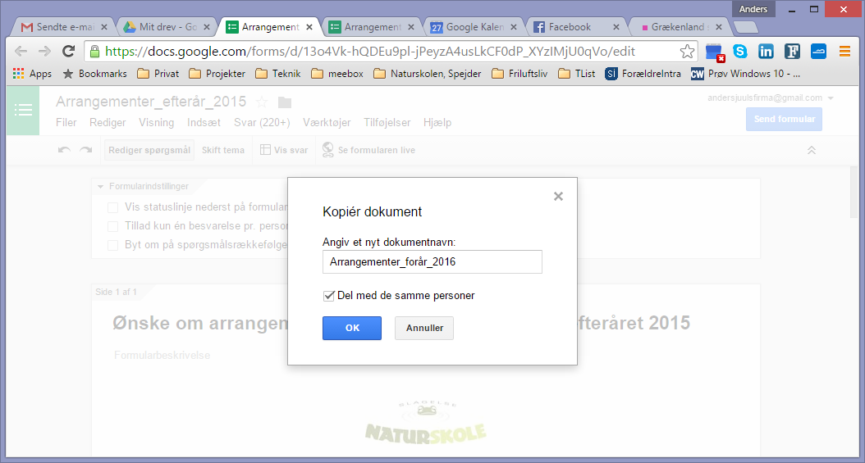

- I den nye formular, i menuen under Svar vælg menupunktet ”Skift svardestination” (Dvs. hvor skal indtastninger af ønsker gemmes – i det følgende opsættes at vi ønsker indtastningerne gemt i et nyt Google Drive spreadsheet)
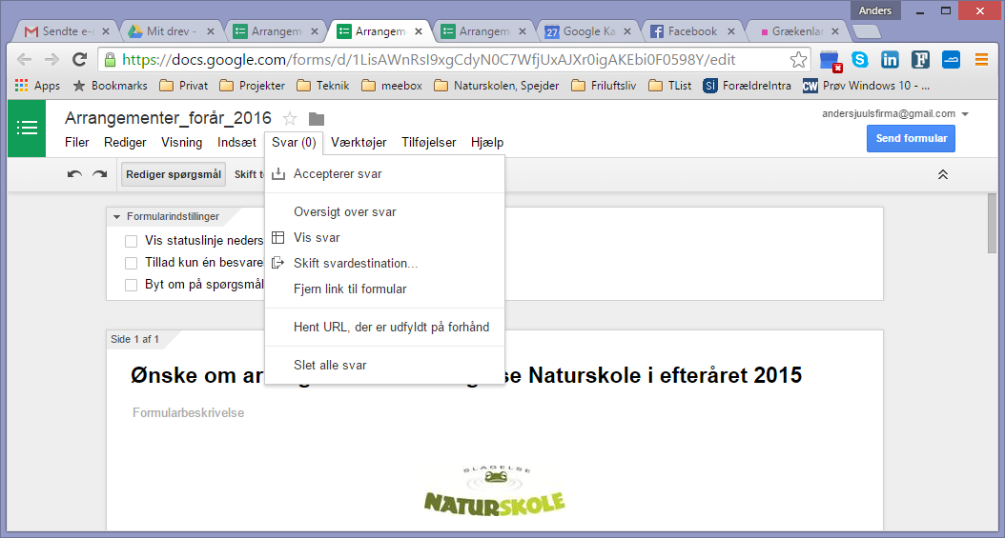

- Check det foreslåede navn – det som Google Drive foreslår er ok i vores tilfælde (men er i øvrigt valgfrit)
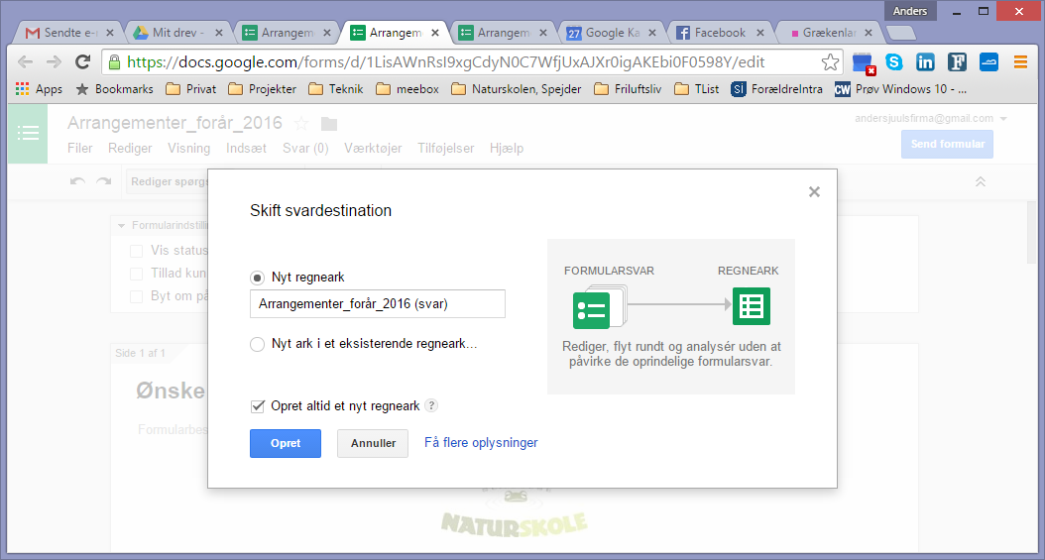

- Status: Vi har nu en ny formular, der skriver til et nyt regneark, hvis vi har fulgt alle punkter fra 1 til 8. Hvis vi er gået direkte fra Punkt 2. til Punkt 8. så opererer vi i den oprindelige formular, som skriver til det oprindelige regneark. Bemærk at ønskerne kommer ind i regnearket fortløbende efter seneste sæsons ønsker.
Vi kan nu redigere formularen på basis af erfaringer, så den lige bliver en smule bedre ;)

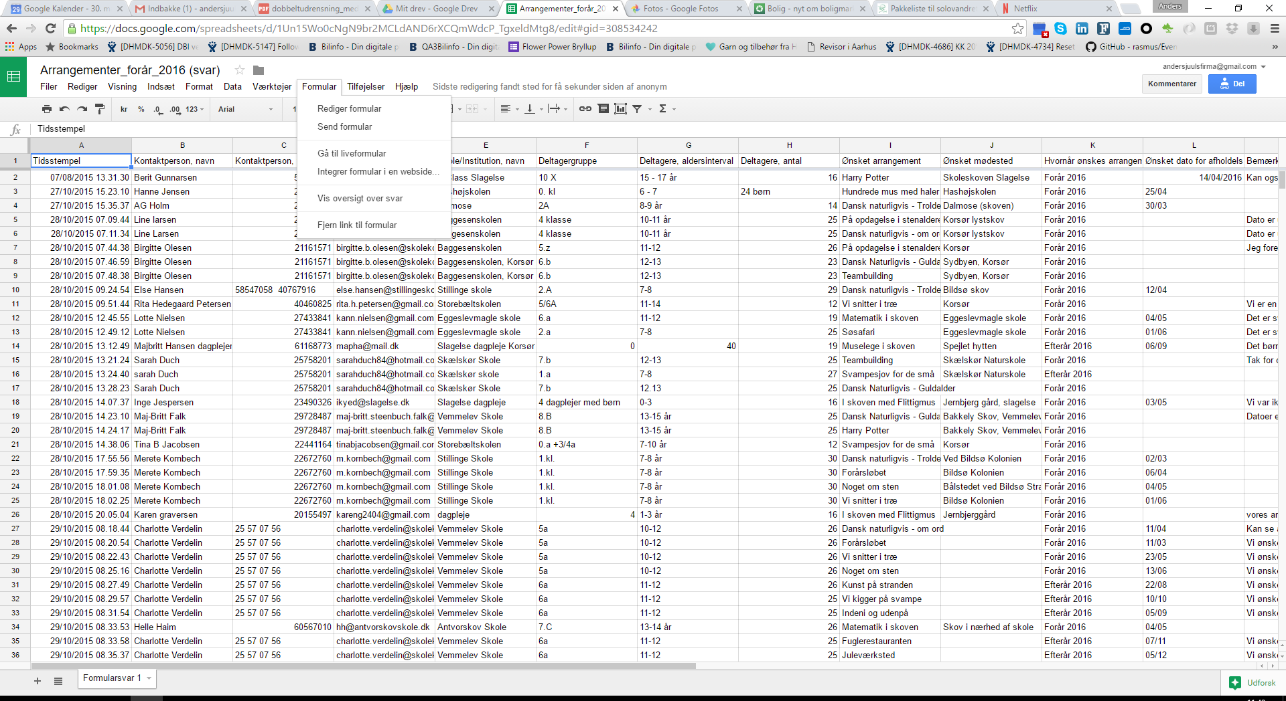
- Når linket skal udsendes (besked til brugerne om at de nu kan indtaste nye ønsker), åbnes svararket ('svardestinationen') og i menuen 'Formular' vælges punktet 'Gå til liveformular'

